ГОСУДАРСТВЕННЫЙ КОМИТЕТ
ПО ГРАЖДАНСКОМУ СТРОИТЕЛЬСТВУ И АРХИТЕКТУРЕ
ПРИ ГОССТРОЕ СССР
(ГОСГРАЖДАНСТРОЙ)

ИНСТРУКЦИЯ
по проектированию наружного освещения
городов, поселков и сельских населенных
пунктов

СН 541-82

Утверждена
приказом Государственного комитета по гражданскому строительству и архитектуре при Госстрое СССР
от 14 января 1982 г. № 13
Согласована Госстроем СССР.
Письмо Госстроя СССР от 13 ноября
1981 г. № ДП-5830-1

Даны основные положения создания осветительных установок улиц, дорог, площадей, городских транспортных пересечений и тоннелей, а также территорий микрорайонов, детских яслей-садов, школ и школ-интернатов, больниц, госпиталей, санаториев, пансионатов, домов отдыха, парков, садов, стадионов и выставок, наружного архитектурного освещения и рекламы.
Приведены нормы наружного освещения перечисленных объектов, рассмотрены вопросы выбора, расположения и способов установки световых приборов.
Даны указания по выполнению систем питания защиты, заземления осветительной сети и управления наружным освещением.
С введением в действие настоящей Инструкции утрачивают силу ВСН 22-75 и ВСН 407-70.
Для инженерно-технических работников, занятых в области проектирования, строительства и эксплуатации наружного освещения.

Разработана ЦНИИЭП инженерною оборудования Госгражданстроя и Академией коммунального хозяйства им. К. Д. Памфилова Минжилкомхоза РСФСР при участии ВНИСИ Минэлектротехпрома.
Согласована с Госэнергонадзором Минэнерго СССР, Минздравом СССР и ВНИПИ Тяжпромэлектропроект км. Ф. Б. Якубовского Минмонтажспецстроя СССР.
Редакторы — инженеры В. К. Лукачев (Госгражданстрой), В. П. Зобов (ЦНИИЭП инженерного оборудования Госгражданстроя), канд. техн. наук О. Г. Корягин (Академия коммунального хозяйства им. К. Д. Памфилова Минжилкомхоза РСФСР).

Государственный | Строительные нормы | СН 541-82
комитет  по гражданскому строительству  и архитектуре  при Госстрое СССР  (Госгражданстрой) | Инструкция  по проектированию наружного освещения городов, поселков  и сельских населенных пунктов | Взамен  ВСН 22-75  Госгражданстрой  и СН 407-70

1. ОБЩИЕ ПОЛОЖЕНИЯ

1.1. Настоящая Инструкция распространяется на проектирование вновь строящихся и реконструируемых установок наружного электрического освещения улиц, дорог, площадей, пешеходных переходов, городских транспортных пересечений и тоннелей, пешеходных тоннелей, территорий: микрорайонов, детских яслей-садов, общеобразовательных школ, школ-интернатов, гостиниц, больниц, госпиталей, санаториев, пансионатов, домов отдыха, парков, садов, стадионов и выставок, а также освещения архитектурных объектов и световой рекламы в городах, поселках и сельских населенных пунктах.
Инструкция не распространяется на проектирование освещения территорий парков и садов специального назначения (зоопарков, ботанических садов), железнодорожных станций и платформ, автомобильных дорог общей сети вне населенных пунктов, территорий промышленных предприятий, а также витрин торговых предприятий к общественных зданий.
1.2. При проектировании наружного освещения городов, поселков и сельских населенных пунктов следует помимо требований настоящей Инструкции выполнять требования главы СНиП по проектированию естественного и искусственного освещения, Правил устройства электроустановок (ПУЭ) и других нормативных документов, утвержденных или согласованных Госстроем СССР или Госгражданстроем.

Примечание. Термины, использованные в настоящей Инструкции, приведены в приложении.

Внесена  ЦНИИЭП  инженерного  оборудования Госгражданстроя  и Академией  коммунального хозяйства  им. К. Л. Памфилова Минжилкомхоза РСФСР | Утверждена  приказом  Государственного  комитета  по гражданскому строительству  и архитектуре  при Госстрое СССР  от 14 января 1982 г. № 13 | Срок  введения  в действие —  1 июля 1982 г.

1.3. При проектировании и устройстве наружного освещения должны обеспечиваться:
нормированные величины количественных и качественных показателей осветительных установок;
экономичность установок и рациональное использование электроэнергии;
надежность работы осветительных установок;
безопасность обслуживающего персонала и населения;
удобство обслуживания и управления осветительными установками.
1.4. Используемые в осветительных установках оборудование и материалы должны соответствовать требованиям стандартов и техническим условиям, утвержденным в установленном порядке, номинальному напряжению сети и условиям окружающей среды.
Применение в осветительных установках открытых ламп без арматуры не допускается.
1.5. Для создания выразительного архитектурно-художественного облика города в вечернее время следует, как правило, предусматривать освещение архитектурных объектов:
ансамблей зданий, сооружений, зеленых насаждений и фонтанов, устройство рекламы на главных площадях и улицах, набережных, в парках и местах массового отдыха населения;
объектов и памятников, характеризующих национальные, архитектурно-художественные и историко-культурные особенности города или связанных с его героическим прошлым.
В поселках и сельских населенных пунктах допускается предусматривать освещение ансамблей общественных центров и расположенных на их территории мемориальных памятников.
1.6. Наружное освещение объектов указанных в п. 1.5, и световая реклама должны проектироваться в сочетании с освещением улиц, дорог и площадей как единый комплекс светового оформления населенного пункта в вечернее время.
Объекты, которые должны освещаться в вечернее время, определяются в проектах по согласованию в городах с исполкомом городского Совета народных депутатов и главным архитектором города, а в поселках и сельских населенных пунктах — с исполкомом районного Совета народных депутатов и районным архитектором.
1.7. При проектировании установок наружного освещения выбор опор и световых приборов должен производиться с учетом архитектурно-планировочных особенностей освещаемой зоны и не восприятия в дневное и вечернее время (см. также п. 2.18).
1.8. Решения по архитектурному освещению зданий, сооружений и сотовой рекламы, располагаемой на них, должны, как правило, предусматриваться в проектах этих зданий и сооружений.
В строительной части проектов зданий и сооружений следует предусматривать закладные детали, ниши и другие устройства, необходимые для установки световых приборов, электроконструкций и прокладки осветительной сети.
1.9. Установки архитектурного освещения и световой рекламы должны быть увязаны с архитектурой и масштабами зданий и сооружений с учетом восприятия зданий и их окружения в дневное и вечернее время.
1.10. Установки наружного освещения следует выполнять стационарными, рассчитанными на систематическое включение. Включение освещения архитектурных объектов и световой рекламы допускается осуществлять по различным программам.
1.11. Проектирование освещения улиц, дорог и площадей должно, как правило, выполняться в составе проектов благоустройства с учетом характеристик светоотражения дорожных покрытий и решений по озеленению.

Примечание. При проведении светотехнических расчетов по яркости дорожных покрытий асфальтобетонные покрытия по характеристикам светоотражения следует разделять на гладкие, шероховатые и осветленные шероховатые.

1.12. Проектирование установок световой рекламы должно осуществляться в соответствии с принятым принципом светового решения, по которому они разделяются на следующие группы:
установки с надписью или художественным изображением, набранные из открытых источников света — газосветных трубок или ламп накаливания;
транспарантные установки с лицевой поверхностью из светорассеивающего материала, подсвечиваемого изнутри газосветными трубками, люминесцентными лампами или лампами накаливания, с надписями и изображениями, видимыми силуэтно;
установки типа афиши, плаката, стенда, освещаемые извне с помощью осветительной аппаратуры.

2. СВЕТОТЕХНИЧЕСКАЯ ЧАСТЬ

Нормы проектирования наружного освещения

2.1. Нормы, регламентирующие количественные и качественные показатели наружного освещения, должны приниматься одинаковыми при любых источниках света, используемых в осветительных установках, и соответствовать главе СНиП по проектированию естественного и искусственного освещения.
Расчет освещения площадей различного назначения должен производиться с учетом обеспечении нормируемых величии на соответствующих функциональных зонах площади.
2.2. Средняя горизонтальная освещенность физкультурных и детских площадок на территории микрорайонов должна быть 10 лк.
2.3. Величину средней яркости транспарантной светящейся панели следует принимать не менее 300 кд/м²; при этом отношение максимальной яркости панели к минимальной должно быть не более 3:1.
2.4. Величину средней освещенности поверхности освещаемой афиши, плаката или стенда следует принимать в пределах 400—1000 лк при коэффициенте отражения полотна 0,5—0,2 к 250—400 лк при коэффициенте отражении полотна 0,8—0,5. Отношение максимальной освещенности полотна к минимальной должно быть не более 5:1.
2.5. Максимальная яркость рекламного знака в наиболее ярком месте не должна превышать значений, приведенных в табл. 1.

Таблица 1

Площадь рекламного | Максимальная яркость знака в кд/м² на улицах  и площадях категорий*
знака, м² | А и Б | В
Менее 1 | 2600 | 1000
От 1 до 5 | 1800 | 600
Более 5 | 1200 | 400

_____________
* Категории улиц, дорог и площадей здесь и далее принимаются согласно главе СНиП по проектированию естественного и искусственного освещения.

2.6. Все части газосветных установок, расположенные вне витрин, должны находиться на высоте не менее 3 м над уровнем дороги и не менее 0,5 м над поверхностями крыш и других строительных конструкций.
Высота расположения источников света в установках световой рекламы должна приниматься не менее величин, приведенных в табл. 2.
2.7. Установки световой рекламы, периодически включаемые, а также динамические должны удовлетворять следующим требованиям:
длительность одного цикла работы должна быть не менее 10 с;
в витринах должно периодически включаться не более 50 % (по световому потоку) источников света;
в установках, расположенных на фасадах и над крышами зданий, допускается плавное изменение яркости источников света либо одновременное включение их частями не более чем по 200 Вт при высоте установки до 10 м и не более чем по 800 Вт при большей высоте над уровнем дороги.
Требования настоящего пункта не обязательны для установок, выполненных тлеющими неоновыми лампами или лампами накаливания, включенными на напряжение, не превышающее 60 % номинального.

Таблица 2

Источник света | Наименьшая высота расположения источников света над уровнем дороги, м
Лампы накаливания  Лампы мощностью менее 100 Вт, закрытые густой рассеивающей оболочкой (коэффициент пропускания 0,3—0,55) или без рассеивающей оболочки, включенные на напряжение, не превышающее 60 % номинального | Не ограничивается
Лампы мощностью менее 100 Вт, закрытые матовой рассеивающей оболочкой (коэффициент пропускания 0,7—0,85) или лампы 100 Вт и более, закрытые густой рассеивающей оболочкой (коэффициент пропускания 0,3—0,55) | 4
Лампы мощностью менее 100 Вт без рассеивающей оболочки или лампы 100 Вт и более, закрытые матовой рассеивающей оболочкой (коэффициент пропускания 0,7—0,85) | 6
Лампы мощностью 100 Вт и более без рассеивающей оболочки | 10
Газосветные трубки  Тлеющие неоновые трубки | Не ограничивается
Газосветные трубки яркостью менее 2000 кд/м² всех цветов, за исключением близких к насыщенным: синего, красного и зеленого | 3
Газосветные трубки яркостью более 2000 кд/м² всех цветов, за исключением близких к насыщенным: синего, красного и зеленого | 4
Газосветные трубки цветов, близких к насыщенным, синего, красного и зеленого | 8

2.8. Яркость водяных струй, являющихся главным архитектурный элементом фонтана, в наиболее ярком месте следует принимать не менее 300 кд/м².
При этом отношение суммарной мощности погруженных в воду осветителей к суммарной мощности насосов фонтана должно приниматься не менее:

при высоте струи до 3 м ............. 0,7
» » от 3 до 5 » ............. 1
» » больше 5 » ............. 2

Выбор, расположение и способ установки
световых приборов

2.9. Выбор системы освещения, источников света, типа световых приборов, схемы и координат их расположения производится на основании технико-экономического анализа.
Решения по освещению архитектурных объектов следует, как правило, апробировать на макетах или с помощью опытных осветительных устройств непосредственно на освещаемых объектах.
2.10. Освещение транспортных и пешеходных тоннелей должно выполняться газоразрядными источниками света.
Освещение служебных помещений при тоннелях следует выполнять в соответствии с требованиями главы СНиП по проектированию естественного и искусственного освещения.
2.11. Освещение улиц и дорог категорий А и Б с интенсивностью движения более 2000 единиц/ч, а также улиц и дорог в зонах высокой запыленности (более 0,4 мг/м³) должно, как правило, выполняться светильниками в исполнении 1Р53 *.
В тоннелях должны применяться только закрытые светильники, причем в транспортных, как правило, в исполнении 1Р65.
2.12. Освещение улиц и дорог с нормированной средней яркостью 0,4 кд/м² и выше или средней освещенностью 4 лк и выше должно выполняться светильниками с оптическими системами, обеспечивающими широкое или полуширокое светораспределение.
2.13. Освещение внутренних, служебно-хозяйственных и пожарных проездов, автостоянок, хозяйственных площадок и площадок при мусоросборниках в микрорайонах следует, как правило, выполнять светильниками прямого или преимущественно прямого света.
2.14. Освещение аллей, пешеходных и прогулочных дорожек, а также центральных входов в парки, сады, стадионы, выставки, больницы, госпитали, санатории, пансионаты и дома отдыха следует, как правило, выполнять светильниками рассеянного света или преимущественно прямого света.
Освещение площадок массовых игр и площадок перед эстрадами, аттракционами следует осуществлять светильниками широкого светораспределения.
2.15. Освещение улиц, дорог и площадей территорий микрорайонов следует, как правило, выполнять светильниками, располагаемыми на опорах или тросах.
Освещение тротуаров-подъездов на территории микрорайонов допускается выполнять светильниками, располагаемыми на стенах или над козырьками подъездов зданий, если приведенные годовые затраты при этом не выше, чем при установке аналогичных светильников на опорах, а также обеспечиваются: возможность обслуживания светильников с помощью автоподъемников централизованное управление включением и отключением светильников; исключение засветки окон жилых помещений и повреждения светильников при падении с крыш снега и льда.

_____________
* Обозначение степени защиты светильников здесь и далее — согласно ГОСТ 14254—80 и ГОСТ 13828—74.

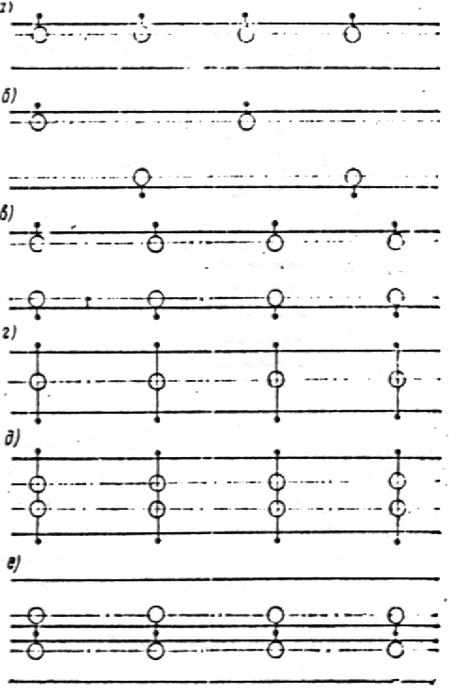

Рис. 1. Схемы размещения светильников в осветительных
установках улиц и дорог
а — односторонняя; б — двухрядная в шахматном порядке; в — двухрядная прямоугольная; г — осевая; д — двухрядная прямоугольная по осям движения;
е — двухрядная прямоугольная по оси улицы

2.16. Светильники, устанавливаемые под козырьками подъездов зданий, не следует учитывать при расчете освещения тротуаров-подъездов и проездов микрорайона.
2.17. Расположение светильников на улицах и дорогах должно соответствовать схемам, приведенным на рис. 1.
На закруглениях улиц и дорог с радиусом в плане по оси проезжей части от 60 до 250 м светильники при их одностороннем расположении должны, как правило, размещаться по внешней стороне дороги в соответствии с рис. 2, а. При невозможности размещения светильников по внешней стороне закругления допускается расположение опор по внутренней стороне с дополнительным уменьшением шага светильников согласно рис. 2, б.

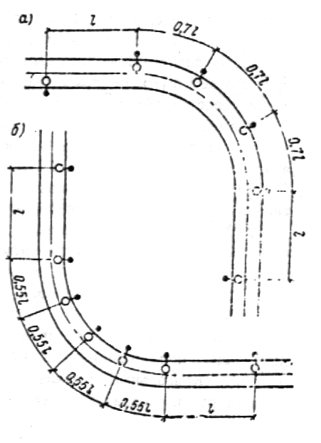

Рис. 2. Схемы размещения светильников на закруглениях
улиц и дорог

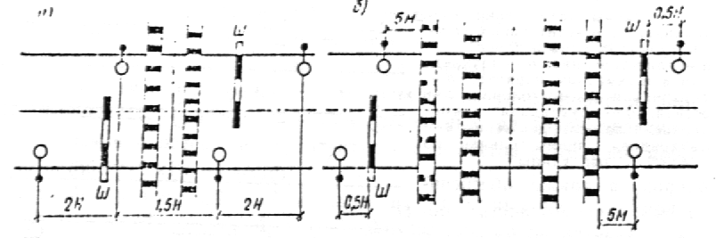
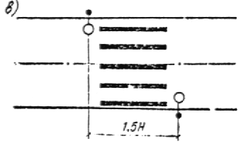

Рис. 3. Схемы размещения светильников
а, б на железнодорожных переездах; в — на пешеходном переходе;
ш — автоматический шлагбаум

Освещение железнодорожных переездов и пешеходных переходов в одном уровне, как правило, должно обеспечиваться светильниками уличного освещения, размещаемыми по схемам рис. 3.
Освещение пересечений улиц и дорог в одном уровне следует выполнять в соответствии со схемами, приведенными на рис. 4. При одностороннем расположении светильников на обеих пересекающихся улицах размещение светильников в зоне перекрестка должно соответствовать схеме рис. 4, а.
2.18. Типы опор наружного освещения должны приниматься в соответствии с Техническими правилами по экономному расходованию основных строительных материалов.
В осветительных установках транспортных развязок и городских площадей допускается использовать высокие опоры (20 м и выше) при соответствующем технико-экономическом обосновании и обеспечении удобства обслуживания светильников.
Размещать светильники в парапетах и ограждениях мостов и эстакад на высоте 0,9—1,3 м над проезжей частью допускается только в том случае, если другие, более экономичные решения исключаются.
2.19. На улицах с трамвайным и троллейбусным движением светильники следует, как правило, размещать на опорах контактной сети.
2.20. На улицах с воздушной электрической сетью общего пользования светильники наружного освещения следует размещать на опорах этой сети на кронштейнах, устанавливаемых, как правило, выше проходов электрической сети или по другую сторону опоры на уровне проводов.
Расстояние в плане от края светильника до ближайшего провода сети общего пользования должно быть не менее 0,6 м.
2.21. Консольные светильники для освещения проезжей части улиц, дорог и площадей следует, как правило, устанавливать под углом 15 к горизонту. При размещении светильников согласно схемам 2 и 3 рис. 1 на улицах и дорогах с шириной проезжей части более 21 м допускается увеличивать угол их наклона, но не более 30.

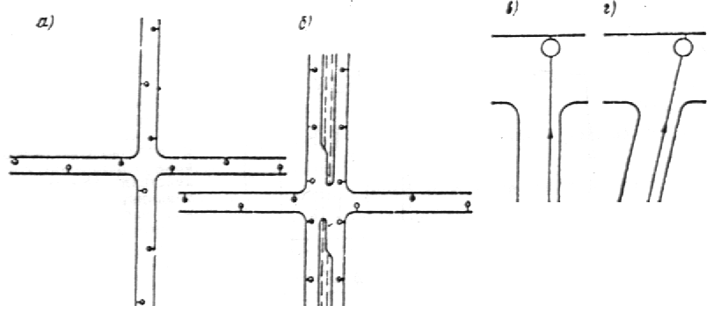
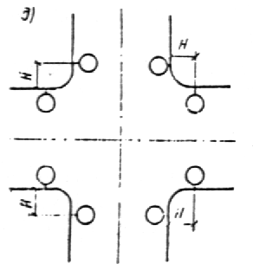

Рис. 4. Схемы размещения светильников на
пересечениях в одном уровне
а, б, д — на четырехсторонних пересечениях; в, г — на примыканиях

2.22. Опоры установок освещения улиц, дорог и площадей должны располагаться на расстоянии не менее 0,6 м от лицевой грани бортового камня до внешней поверхности цоколя опоры. Это расстояние на жилых улицах допускается уменьшать до 0,3 м при условии отсутствия автобусного или троллейбусного движения, а также движения грузовых машин.
Опоры освещения улиц и дорог допускается устанавливать на центральной разделительной полосе при ее ширине 5 м и более, а также на разделительной полосе шириной 4 м при наличии стационарного ограждения и размещения опор в створе этого ограждения.
На улицах и дорогах, оборудованных кюветами, допускается устанавливать опоры за кюветом (рис. 5, а), если расстояние от опоры до ближней границы проезжей части не превышает 4 м.
Опора не должна находиться между пожарным гидрантом и проезжей частью улицы или дороги.
2.23. При смещении линии установки опор наружного освещения от ближней границы проезжей части на расстояние, превышающее длину кронштейна светильника (например, по требованиям механизированной снегоуборки в районах с высоким объемом снегопереноса), расстояние от проекции светильника на дорогу до ближней границы освещаемой полосы (Δb) не должно быть больше половины высоты установки светильников (рис. 5, б).

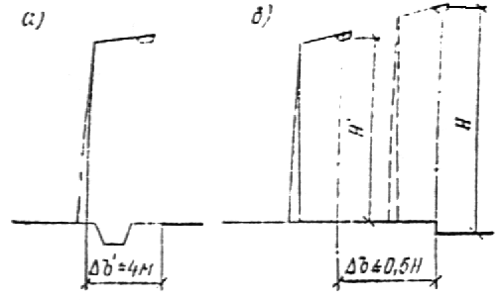

Рис. 5. Схемы допустимого
расположения опор
а — за кюветом; б со смещением от проезжей части; Н допустимая высота установки светильника на границе проезжей части по условиям ограничения слепящего действия; Δb — смещение светильника от границы проезжей части; H’ — допустимая высота смещенного светильника; Δb’ расстояние от опоры до границы проезжей части

В этом случае минимальную высоту установки светильников (H’) допускается уменьшать (но не ниже, чем до 6,5 м) в соответствии с формулой

где Н — допустимая высота установки светильников согласно требованиям главы СНиП по проектированию естественного и искусственного освещения об ограничении слепящего действия осветительных установок.
2.24. Опоры на пересечениях и примыканиях улиц и дорог, как правило, должны устанавливаться не ближе 1,5 м до начала закругления тротуаров, не нарушая единого строя линии установки опор.
2.25. Расстояние между опорами и подземными коммуникациями и способы защиты опор от наезда должны приниматься согласно требованиям глав СНиП по проектированию планировки и застройки населенных мест, наружных сетей и сооружений газоснабжения, производству и приемке работ по электротехническим устройствам и ПУЭ.
2.26. Опоры наружного освещения на инженерных сооружениях (мостах, путепроводах, эстакадах и т. п.) следует устанавливать в створе ограждений в стальных станинах или на фланцах, прикрепляемых к несущим элементам инженерного сооружения.
2.27. Опоры на аллеях и пешеходных дорогах должны располагаться вне пешеходной части.
Опоры с венчающими светильниками или световыми комплексами из них рекомендуется размещать по односторонней схеме при ширине пешеходной части до 10 м, а при большей ширине — по двухрядной прямоугольной или шахматной схеме. Допускается неравномерное размещение опор, а также изменение высоты крепления светильников на опорах в зависимости от принятого архитектурного решения, если обеспечивается нормируемый уровень освещенности в среднем для установки и отношение максимальной освещенности к средней увеличивается не более чем в 2 раза.
2.28. Светильники на улицах и дорогах с рядовой посадкой деревьев следует устанавливать вне крон деревьев на удлиненных кронштейнах, обращенных в сторону проезжей части улицы, или применять тросовый подвес светильников.
2.29. Тросы для подвеса светильников и электрической сети разрешается крепить к ограждающим конструкциям зданий с обязательным применением амортизаторов и проведением проверочных расчетов на прочность этих конструкций.
2.30. Отношение шага светильников к высоте их подвеса на улицах и дорогах всех категорий должно быть не более 5:1 при одностороннем, осевом или прямоугольном размещении светильников и не более 7:1 при шахматной схеме размещения.
2.31. В проектах освещения улиц и дорог категорий А и Б с интенсивностью движения более 1000 транспортных единиц/ч в городах и поселках со средним количеством жидких атмосферных осадков более 600 мм в год (см. главу СНиП по строительной климатологии и геофизике) необходимо учитывать особенности отражения света влажными дорожными покрытиями, предусматривая:
применение светильников полуширокого светораспределения или широкого с направлением максимальной силы света не выше 60, если отношение ширины проезжей части к высоте установки светильников b/H >0,5 при одностороннем их расположении и >1,5 при двухрядном расположении;
размещение светильников на закруглениях только с внешней стороны дороги (см. рис. 2, а);
окрашивание цокольной части опор белой краской.
Если количество жидких осадков превышает 700 мм в год, а интенсивность движения на указанных категориях улиц и дорог превышает 2000 транспортных единиц/ч, в дополнение к указанным мерам следует, как правило, предусматривать установку двухламповых светильников или двух светильников на опоре для обеспечения отключения в ночное время до 50 % источников света.
2.32. В фонтане следует, как правило, освещать водяные струи, поверхность воды, скульптуру и отдельные архитектурные элементы фонтана. Подсвет вертикальных или наклонных струй необходимо, как правило, осуществлять осветительными приборами с концентрированной кривой силы света, расположенными под водой непосредственно у насадки. Освещение наклонных струй, падающих вниз, следует осуществлять осветительными приборами с косинусной или полуширокой кривой силы света, расположенными в зоне падения струй. Осветительные приборы должны, как правило, располагаться скрыто.
2.33. Освещение фонтана может быть одноцветным или многоцветным. Система освещения фонтана может быть статической или динамической, изменяющейся во времени по интенсивности, объему или цвету. Выбор приема освещения фонтана определяется художественным содержанием, его композицией, гидродинамическими данными, а также характером окружающего ансамбля.
2.34. При освещении зеленых насаждений следует применять прием интенсивного подсвета отдельных деревьев, кустарников и цветников, создавая достаточный контраст между освещенными объектами и фоном.
2.35. В световых приборах подсвета зелени для ограничения ослепленности следует применять защитные решетки и экраны или размещать приборы так, чтобы световые пучки не были направлены в сторону наблюдателей.
Используемые для подсвета газонов, цветников и клумб низкорасположенные световые приборы должны иметь защитный угол не менее 10 и суммарный световой поток источников света не более 6000 лм.
2.36. Рекламные установки на улицах, дорогах и площадях, совпадающие по своей форме и цвету с формой и цветом сигналов светофоров, не допускается размещать на уровне ниже 8 м от поверхности дорог.
2.37. Размещение световых приборов, освещающих афишу, плакат или стенд, необходимо осуществлять таким образом, чтобы зеркальная составляющая светового потока, отраженная от освещаемой поверхности, не попадала в поле зрения смотрящего на афишу (плакат). При этом для исключения попадания прямого света ламп в поле зрения смотрящего на афишу (плакат), а также пешеходов и водителей транспорта следует предусматривать необходимый защитный угол осветительных приборов или оборудовать их соответствующими экранирующими решетками.
2.38. В пешеходных тоннелях длиной более 80 м или имеющих ответвления следует устанавливать световые указатели направления движения. Указатели должны размещаться на стенах или колоннах на высоте не менее 1,8 м от поля.

3. ЭЛЕКТРОТЕХНИЧЕСКАЯ ЧАСТЬ

Система питания

3.1. В сетях наружного освещения следует применять напряжение 300/220 В переменного тока при заземленной нейтрали.
В установках подсвета зелени с использованием специальных низкорасположенных осветительных приборов допускается применение напряжения 220 В при условии соблюдения требований, предъявляемых ПУЭ к светильникам для помещений с повышенной опасностью.
В установках освещения фонтанов номинальное напряжение питания погружаемых в воду осветительных приборов не должно превышать 24 В.
Примечание. В установках освещения улиц, дорог и площадей допускается использовать линейное напряжение 380 В для питания светильников с газоразрядными лампами при соблюдении следующих условий:
должно быть предусмотрено одновременное отключение всех фазных проводов, вводимых в светильник;
на светильник должны быть нанесены хорошо различимые отличительные знаки с указанием напряжения — «380 В».
3.2. Установки наружного освещения к устройства управления ими по требованию к обеспечению надежности электроснабжения относятся к следующим категориям:
1-й — диспетчерские пункты сетей наружного освещения городов;
2-й — осветительные установки городских транспортных и пешеходных тоннелей, осветительные установки улиц, дорог и площадей категории А в столицах союзных республик, городах-героях, портовых и крупнейших городах;
3-й — остальные осветительные установки.
Для дополнительного повышения надежности электроснабжения осветительных установок городских транспортных и пешеходных тоннелей длиной более 80 м, работающих круглосуточно, следует предусматривать их питание от разных секций вводно-распределительного устройства (ВРУ), подключенных к разным линиям на напряжение 0,4 кВ и разным трансформаторам двухтрансформаторных подстанций или трансформаторам двух близлежащих однотрансформаторных подстанций, питающихся по разным линиям 6—10 кВ.
3.3. Электроснабжение установок наружного освещения следует, как правило, осуществлять через пункты питания от трансформаторов, предназначенных для питания сети общего пользования.
Электроснабжение установок наружного освещения допускается осуществлять от отдельных трансформаторных подстанций или специальных трансформаторов, если это оправдывается технико-экономическими расчетами.
3.4. Питание светильников освещения территории микрорайона следует осуществлять непосредственно от пунктов питания наружного освещения или от проходящих рядом сетей уличного освещения (исключая сети улиц категории А) в зависимости от принятой в населенном пункте системы эксплуатации, а светильников наружного освещения территорий детских яслей-садов, общеобразовательных школ, школ-интернатов, больниц, госпиталей, санаториев, пансионатов, домов отдыха — от вводных устройств этих зданий или от трансформаторных подстанций.
3.5. Световые указатели, святящиеся дорожные знаки, светильники подсвета дорожных знаков и светильники для освещения открытых лестничных сходов и зон входов пешеходных тоннелей должны быть присоединены к фазам ночного режима сети уличного освещения.
Информационные световые табло и указатели направления движения пешеходов в пешеходных тоннелях должны быть включены круглосуточно.
Электроснабжение освещения подъездов к противопожарным водоисточникам (гидрантам, водоемам и др.) и световых указателей их расположения следует осуществлять от фаз ночного режима сети наружного освещения или от сетей ближайших зданий.
3.6. Присоединение к сетям освещения улиц, дорог и площадей номерных фонарей, реклам и витрин не допускается.
К фазам вечернего режима сети освещения улиц, дорог и площадей разрешается присоединение осветительных приборов праздничного освещения и освещения архитектурных объектов суммарной мощностью не более 2 кВт на фазу.
Питание праздничной иллюминации на отдельных участках улиц, дорог и площадей категорий А и Б допускается предусматривать от самостоятельной электрической сети, если это предусмотрено заданием на проектирование.
3.7. В установках наружного освещения светильники с газоразрядными источниками света должны иметь индивидуальную компенсацию реактивной мощности. Коэффициент мощности светильника должен быть не ниже 0,85.
3.8. Линии сети наружного освещения должны подключаться к пунктам питания с учетом равномерной нагрузки фаз трансформаторов, для чего отдельные линии следует присоединять к разным фазам или с соответствующим чередованием фаз.
3.9. Частичное отключение светильников следует предусматривать согласно требованиям главы СНиП по проектированию естественного и искусственного освещения (см. также п. 2.31 настоящей Инструкции). При этом на улицах и дорогах категорий А и Б допускается прокладка раздельных распределительных кабелей вечернего и ночного режимов освещения.
3.10. Светильники, ближайшие к границам пешеходных переходов, должны присоединяться к фазам ночного режима сети освещения улиц, дорог и площадей.
3.11. Электротехническая часть установок световой рекламы должна выполняться в соответствии с требованиями главы VI-4 «Рекламное освещение» ПУЭ.

Выполнение, защита и заземление
осветительной сети

3.12. Распределительные сети освещения улиц, дорог, площадей, территорий микрорайонов в населенных пунктах должны, как правило, выполняться воздушными с использованием голых проводов.
Кабельными должны выполняться распределительные сети освещения территорий детских яслей-садов, общеобразовательных школ, школ-интернатов, участков улиц с троллейбусным движением в местах наибольшей вероятности схода штанг, а также линии, питающие осветительные приборы подсвета зелени, цветов, фасадов зданий, скульптур и монументов.
Допускается выполнять кабельными питающие и распределительные сети на улицах и площадях категорий А и Б в районах застройки зданиями высотой более 5 этажей, а также на территориях общегородских парков, садов, бульваров и скверов, примыкающих к улицам и площадям категорий А и Б, стадионов с трибунами на 20 тыс. зрителей и более, выставок, больниц, госпиталей, санаториев, пансионатов и домов отдыха.
3.13. Сечения нулевых жил кабелей в осветительных установках с газоразрядными источниками света следует, как правило, принимать равными сечению фазных проводов.
Для нулевых проводов воздушных линий указанное требование является обязательным.
Допускается использовать кабели с сечением нулевых жил менее фазных для питания светильников с газоразрядными лампами, если обеспечиваются требования по допустимой потере напряжения и по пропускной способности нулевой жилы.
3.14. Кабельные распределительные линии в пределах одной линии следует выполнять, как правило, одним сечением по системе «заход— выход» или с применением тройниковых муфт без разрезания жил кабеля.
При прокладке указанных кафельных линий на инженерных сооружениях следует предусматривать меры для удобной разделки ответвления от кабеля к опоре и возможность замены кабеля участками.
3.15. Переходы от кабельных линий к воздушным должны иметь отключающие устройства, смонтированные в ящиках, установленных на опорах на высоте не менее 2,5 м от поверхности земли.
Это требование не распространяется на кабельные выводы из пунктов питания на опоры, а также на переходы дорог и обходы препятствий, выполняемые кабелем.
3.16. Нулевой провод сети общего пользования при использовании его для питания наружного освещения следует располагать ниже всех фазных проводов сети общего пользования и фазных прополов сети наружного освещения либо на уровне с ними.
При использовании существующих опор, принадлежащих электросетевым организациям, не занимающимся эксплуатацией наружного освещения, допускается располагать фазные провода сети наружного освещения ниже нулевого провода сети общего пользования.
3.17. Электрическая схема пункта питания должна, как правило, предусматривать заземление отключенной распределительной сети.

Расчет проводов

3.18. Расчет сечения сети наружного освещения, следует производить по предельно допустимой величине потери напряжения с проверкой на допустимую плотность тока и на отключение при замыкании фазного провода на нулевой в наиболее удаленной точке сети; кабели с пластмассовой изоляцией должны, кроме того, проверяться на термическую устойчивость.
Расчетное отклонение напряжения у наиболее удаленных светильников не должно превышать 5 % номинального напряжения сети, а у наиболее удаленных прожекторов — 2,5 %.
3.19. Расчет по потере напряжения сетей наружного освещения, питающих лампы накаливания или газоразрядные лампы с индивидуальной компенсацией коэффициента мощности, следует выполнять без учета реактивного сопротивления линий.
При определении нагрузок в сетях с газоразрядными источниками света высокого давления следует учитывать потери мощности в пускорегулирующих аппаратах, которые при отсутствии точных данных рекомендуется принимать равными 10 % мощности ламп.
3.20. Провода управления каскада сети наружного освещения рассчитываются по потере напряжения от пускового тока втягивающих катушек коммутационных аппаратов (контакторов, магнитных пускателей). Допустимая расчетная потеря напряжения у катушек не должна превышать 15 % их номинального напряжения.

Управление наружным освещением

3.21. Включение наружного освещения улиц, дорог и площадей, территорий микрорайонов и других освещаемых территорий должно производиться при снижении уровня естественной освещенности до 20 лк, а отключение — при ее повышении до 10 лк. Время отключения на ночь части светильников согласно главе СНиП по проектированию естественного и искусственного освещения устанавливается решениями исполкомов городских (районных) Советов народных депутатов.
Переключение освещения пешеходных тоннелей с дневного режима на вечерний и ночной или с ночного режима на дневной должно производиться одновременно с включением или отключением освещения улиц, дорог и площадей.
Включение освещения транспортных тоннелей для дневного режима должно производиться при повышении естественной освещенности до 100 лк, перевод освещения на вечерний и ночной режим должен производиться при снижении уровня естественной освещенности до 100 лк.
3.22. Управление сетями наружного освещения должно быть централизованным — телемеханическим или дистанционным.
3.23. Систему управления наружным освещением следует выбирать в зависимости от количества жителей в населенном пункте. При этом должно предусматриваться:
централизованное телемеханическое управление при количестве жителей более 50 тыс.;
централизованное телемеханическое или дистанционное управление при количестве жителей от 20 до 50 тыс.,
централизованное дистанционное управлении при количестве жителей до 20 тыс.
3.24. Управление наружным освещением юродов должно осуществляться от одного центрального или центрального и нескольких районных диспетчерских пунктов. Районные диспетчерские пункты должны предусматриваться в крупнейших городах, территории которых разобщены естественными преградами рельефа местности, а также водными или лесными.
Между центральным и районными диспетчерскими пунктами должна обеспечиваться прямая телефонная связь.
В качестве дублирующей оперативной связи, а также для связи с оперативными автомашинами следует предусматривать УКВ радиосвязь.
3.25. Управление освещением территорий: детских яслей-садов, общеобразовательных школ, школ-интернатов, гостиниц, больниц, госпиталей, санаториев, пансионатов, домов отдыха, парков, садов, стадионов и выставок следует, как правило, осуществлять от системы управления наружным освещением населенного пункта, в котором они расположены.
При этом для установок наружного освещения перечисленных объектов, а также для осветительных установок пешеходных тоннелей должна быть обеспечена возможность местного управления.
3.26. В системах централизованного телемеханического управления должен обеспечиваться двухсторонний обмен информацией между диспетчерским и исполнительными пунктами, достаточный для нормального функционирования установок наружного освещения.
При этом должны передаваться:
на исполнительный пункт приказы управления:
включить все освещение;
включить (отключить) часть освещения;
отключить все освещение;
на диспетчерский пункт — сигналы состояния:
включено все освещение;
включена (отключена) часть освещения;
отключено все освещение;
несоответствие состояния освещения посланному приказу и неисправность в сети наружного освещения.
Должен быть также предусмотрен контроль исправного состояния канала связи с выводом сигнала на диспетчерский пункт.
3.27. В системах централизованного дистанционного управления должно обеспечиваться управление коммутационными аппаратами фаз ночного и вечернего режимов головных пунктов питания каскадированных сетей наружного освещения и контроль их состояния по наличию напряжения на конце каскада с выведением на пульт управления световой и звуковой сигнализации.
3.28. Централизованное управление сетями наружного освещения должно осуществляться из пунктов управления путем использования коммутационных аппаратов, имеющихся в каждом пункте питания.
Управление коммутационными аппаратами, как правило, должно производиться путем каскадного (последовательного) их включения.
В воздушно-кабельных сетях в один каскад допускается включение до 10 пунктов питания, а в кабельных до 15 пунктов питания сети наружного освещения.
3.29. Управление коммутационными аппаратами головных пунктов питания каскадированных сетей должно, как правило, осуществляться из пункта управления непосредственно или через промежуточное реле; при централизованном телемеханическом — через выходные элементы телеуправления исполнительного (контролируемого) пункта устройства телемеханического управления.
3.30. Контроль состояния основных направлений (каскадов) должен быть обеспечен при любых способах централизованного управления наружным освещением.
Примечание. В каскадных схемах управления допускается устройство неконтролируемых участков: в воздушных сетях — не более одного пункта питания и в кабельных — не более двух пунктов питания (в том числе включаемых последовательно).
3.31. Сеть каскадного управления сетями наружного освещения должна строиться таким образом, чтобы улицы, дороги и площади категорий А и Б входили в головной участок каскада или в ближайший к головному участку.
3.32. Устройства телемеханики для установок наружного освещения должны отвечать следующим требованиям:
а) время передачи одной команды телеуправления на все исполнительные пункты не должно превышать 1 мин;
б) аппаратура должна иметь исполнение 1Р53;
в) должно обеспечиваться нормальное функционирование аппаратуры с учетом климатических условий данной местности.
3.33. В качестве каналов связи в системах централизованного телемеханического управления наружным освещением следует, как правило, применять прямые провода, абонируемые у городской телефонной сети (ГТС). Допускается применение каналов высокочастотного или тонального уплотнения городских электросетей высокого и низкого напряжений, а также специально прокладываемых проводных линий связи.
3.34. Устройства телемеханики для установок наружного освещения при использовании в качестве каналов связи прямых проводов, абонируемых у ГТС, должны отвечать требованиям норм технологического проектирования Минсвязи СССР.
3.35. В пешеходных тоннелях при любой схеме электроснабжения должен быть предусмотрен раздельный учет расхода электроэнергии, потребляемой осветительной установкой тоннеля и сторонними потребителями (освещение киосков, витрин и т. д.).

ПРИЛОЖЕНИЕ

ТЕРМИНЫ,
ПРИМЕНЯЕМЫЕ В НАСТОЯЩЕЙ ИНСТРУКЦИИ

Световой комплекс — группа светильников (2 и более) одинакового назначения, установленных на одной опорной конструкции.
Шаг светильников — расстояние между светильниками или их комплексами в одном ряду по линии их расположения вдоль улицы.
Гладкие асфальтобетонные покрытия — покрытия с пониженным содержанием щебня (или без щебня), имеющие среднюю высоту выступающих частей < 0,5 мм и коэффициент сцепления < 0,5.
Шероховатые асфальтобетонные покрытия — покрытия с повышенным содержанием щебня, имеющие среднюю высоту выступающих частей ≥ 0,5 мм и коэффициент сцепления ≥ 0,5.
Шероховатые осветленные асфальтобетонные покрытия — шероховатые покрытия, в которых не менее 30 % смеси (по весу) составляет щебень из осветленного каменного материала — искусственного (дорсил, синопал, люксовит и др.) или естественного (природный кварц, светлый высокопрочный известняк и др.).
Питающая линия наружного освещения линия, соединяющая пункты питания наружного освещения с трансформаторными пунктами.
Распределительные линии наружного освещения — линии, соединяющие светильники наружного освещения с пунктами питания наружного освещения.
Пункт питания наружного освещения — электрическое распределительное устройство для соединения распределительной сети наружного освещения с трансформаторными подстанциями или ответвлениями от сборок.
Головной пункт питания — пункт питания, от которого начинается каскад и на который подается управляющий сигнал.
Централизованное телемеханическое управление — система управления наружным освещением с применением устройств телемеханики, позволяющая производить из одного места одновременное включение или отключение сети наружного освещения, переключение сети на ночной режим, а также контролировать состояние сети.
Централизованное дистанционное управление — система управления наружным освещением с использованием специально прокладываемых проводов управления и электромагнитных устройств, позволяющая производить из одного места включение или отключение сети наружного освещения, переключение на ночной режим, а также контролировать состояние сети.
Фаза ночного режима — фаза электрической сети питания светильников, отключаемая в ночные часы спада интенсивности движения транспорта.
Фаза вечернего режима — фаза электрической сети питания светильников, отличаемая в ночные часы спада интенсивности движения транспорта.
Каскадная схема управления — схема, при которой управление участками распределительных линий, входящих в нее, осуществляется путем подключения катушки коммутационного аппарата второго участка в линию первого, катушки коммутационного аппарата третьего участка в линию второго и т. д.
Каскад — группа распределительных линий наружного освещения, охваченных каскадной схемой управления.
Контролируемое (основное) направление каскадной схемы — цепь последовательно включенных участков распределительных линий, в которой начало первого и конец последнего участков каскада заведены непосредственно (или через промежуточное реле) на пульт управления при дистанционном управлении или через телеячейку пункта питания на пульт телемеханического управления сетями наружного освещения.

